Для заключительного тура вам необходимо скачать регистрационный лист участника и прикрепить его с обратной стороны работы на клей-карандаш
1.Заходите в личный кабинет
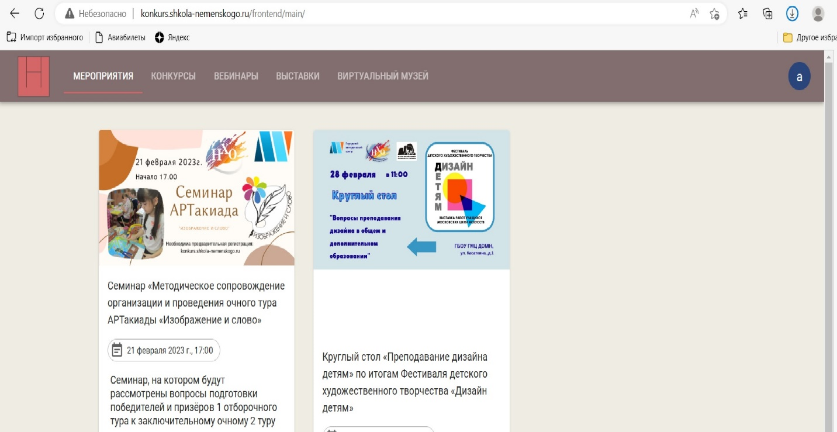

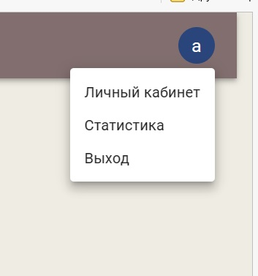

2.Выбираете конкурс АРТакиада
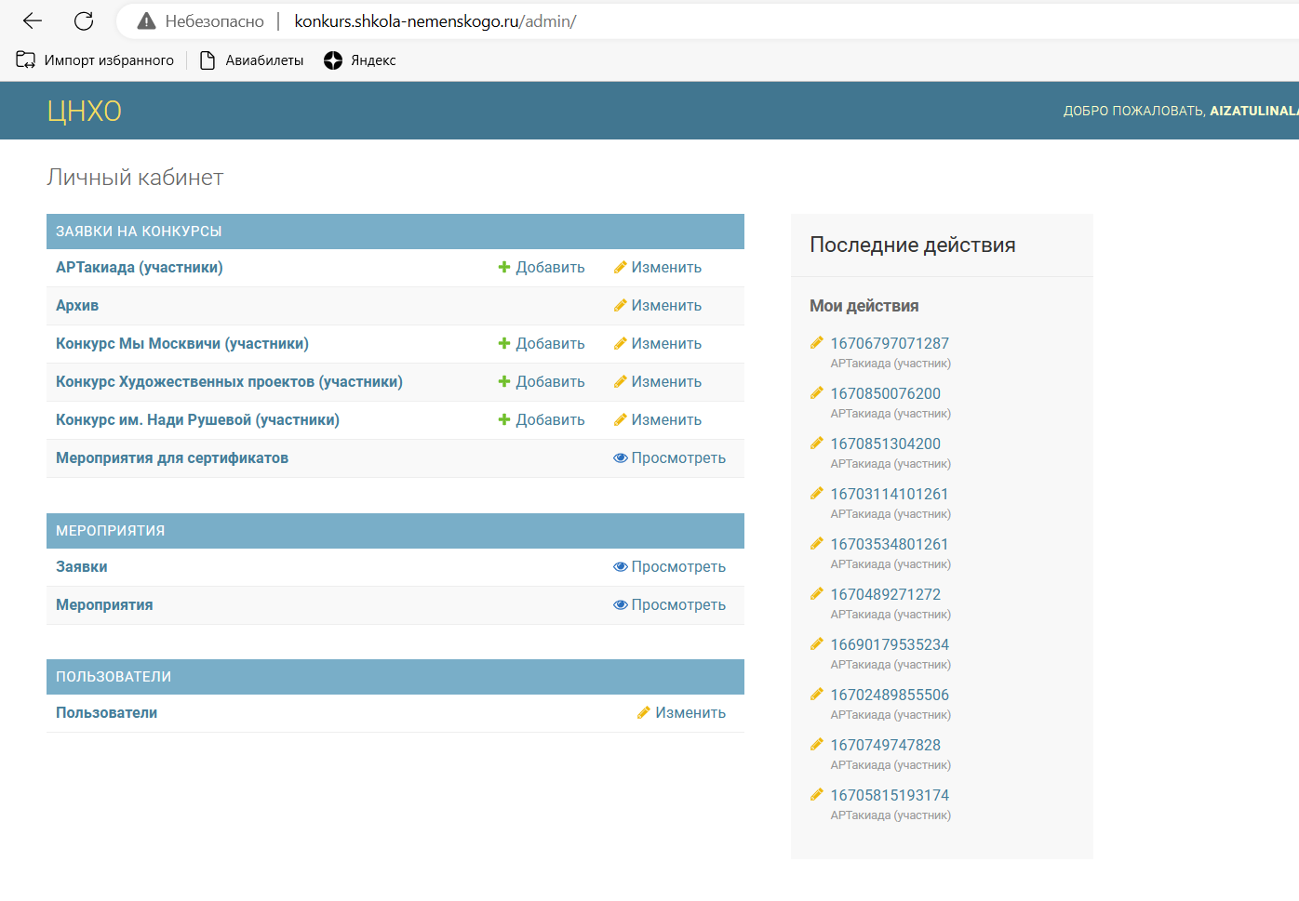

3.Выбираете участника и отмечаете галочкой в квадратике

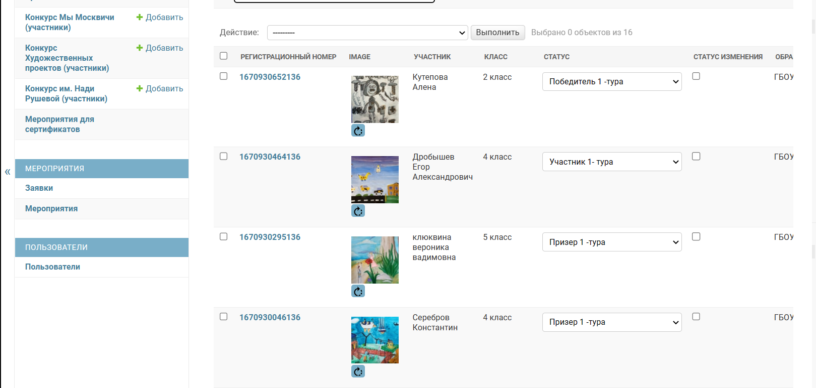

4.В строке действие выбираете скачать регистрационный лист участника. Нажимаете выполнить.
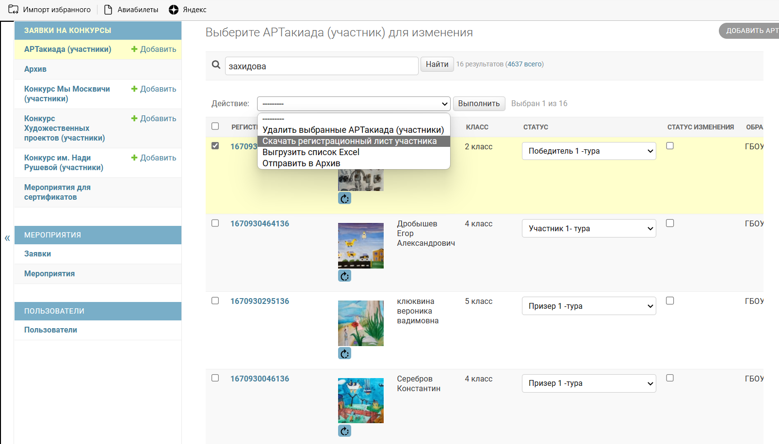

В полученный регистрационный лист участник может (по желанию) вписать тему или название работы соответствующую заключительному туру. Заполняется на очном этапе, от руки и печатными буквами.
